**PROMETEUSZ 04.01 – 08.01.2021**

**WITAMY W NOWYM ROKU!!!**

Na początek proponujemy Wam znane, ale trochę zapomniane zabawy. Warto je sobie przypomnieć i wykorzystać. Dobra zabawa i dużo śmiechu gwarantowane!!!

**Czółko**

**To świetna zabawa dla całej rodziny.** Wystarczy zrobić kilkanaście kartek np. z postaciami z bajek. Usiąść w kółku, wylosować kartkę i “przykleić” na czółko. Każdy uczestnik zabawy zadaje pytanie, a odpowiedzią może być tylko “TAK” lub “NIE”. Jeżeli zgadnie i usłyszy “TAK” może zadać kolejne pytanie, jeżeli usłyszy “NIE”, kolejka przechodzi na kolejną osobę. Gramy do momentu, aż każdy zgadnie co ma wypisane na czółku. Osoba, która zgadnie pierwsza - wygrywa :).

**Przykład:**

Na kartce napis  “Baba Jaga”

**Pytanie:**

Czy jestem kobietą?

**TAK** (Trafione, więc można zadawać pytanie dalej)

Czy jestem młoda?

**NIE** (Kolejka przechodzi na kolejną osobę)

**Kalambury**

Trochę zapomnieliśmy o...kalamburach, a przecież to genialna zabawa dla całej rodziny! Wystarczy wypisać na kartkach hasła (mogą to być bajki, filmy, książki). Każdy uczestnik losuje po jednej kartce i pokazuje (lub rysuje). **Oczywiście nie można nic mówić.**

**A może trochę gimnastyki?**

„Głowa ramiona…”

<https://youtu.be/JDSQlxZ_scY>

**Tęcza z cukierków Skittles – kolorowy eksperyment**

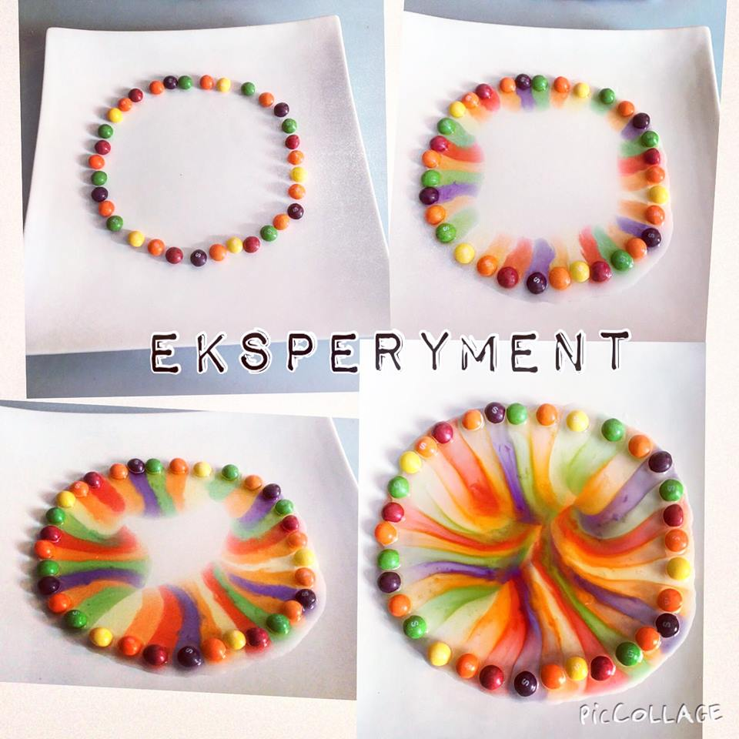

**Potrzebne będą:**

– małe opakowanie cukierków/draży Skittles  
– talerz/patera, najlepiej z lekko uniesionymi brzegami (lepszy efekt, gdy otoczka cukierków zaczyna się rozpuszczać)  
– woda (ilość taka, żeby wszystkie cukierki miały zanurzony w wodzie spód)  
– i cierpliwość

Na talerzu układamy kolorowy okrąg. Nie wykorzystujemy całej paczki smakołyków… część z nich będzie na deser.

Delikatnie wlewamy wodę na środek talerza, sprawdzając, czy znajduje się ona pod każdym cukierkiem.

Czekamy… po krótkiej chwili spod cukierków popłyną kolorowe strużki, tworząc wyjątkowy obrazek, tęczę barw!

[](https://miastodzieci.pl/wp-content/uploads/2016/08/giphy-downsized-large.gif)

# **Wyklejanka z masy solnej i przypraw kuchennych**

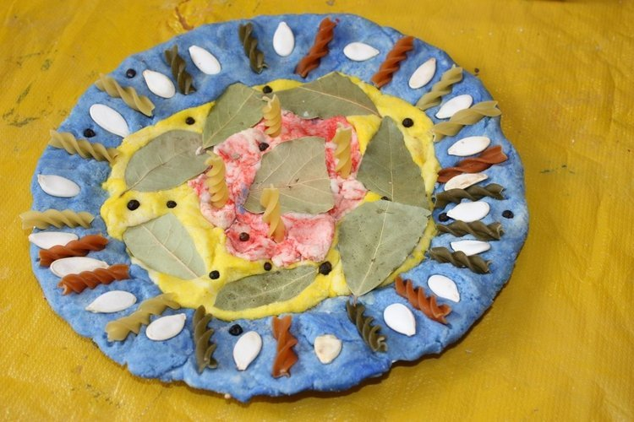

Oto prosty sposób na wykonanie ciekawej pracy plastycznej z wykorzystaniem materiałów znajdujących się w kuchennych zakamarkach. Wystarczy masa solna, przyprawy i papierowy talerzyk, by stworzyć interesujące mandale.

**Materiały:**  
– masa solna np. Astra  
– farby: czerwona, niebieska, żółta– papierowy talerzyk  
– przyprawy: ziele angielskie, liście laurowe, pieprz, itp.  
– inne dekoracje: makaron, pestki dyni.

**Wykonanie:**

1. Rozrabiamy masę solną i dodajemy poszczególne kolory, tj. czerwony, niebieski, żółty.  
2. Tworzymy „wałeczki” z każdego koloru i przyklejamy do talerzyka dookoła jego krawędzi.  
3. Dekorujemy talerzyk według własnego pomysłu zachowując regularność rytmiczną.

**PROPONUJEMY WSPÓLNE CZYTANIE KSIĄŻEK**

• Baza książek online

<https://czasdzieci.pl/czytanki/dz,2-bajki_basnie.html>

<http://www.bajkownia.org/czytaniebajek>

<https://wolnelektury.pl/katalog/gatunek/basn/>

<https://basn.pl/bajki/do-czytania.php>

[Ponad 50 pomysłów na zabawy w domu z dziećmi | Mama w domu](https://www.mamawdomu.pl/2020/03/zabawy-w-domu.html)

**Propozycja gry utrwalającej części mowy:**

[Nauczycielskie zacisze: 3 GRY do druku - części mowy, kategorie, kszatałty](https://www.nauczycielskiezacisze.pl/2016/11/czesci-mowy-gra-do-druku-plansza-do.html)